**TRƯỜNG CAO ĐẲNG FPT POLYTECHNIC**

**Môn học: QUẢN TRỊ WEBSITE**

***Báo cáo Lab 5***

***Quản Trị Website***

Giảng viên hướng dẫn: Thạc sĩ Nguyễn Thanh Điền

Sinh viên thực hiện: Trần Cao Minh – PS18817

TP. Hồ Chí Minh – Ngày 04/10/2021

Mục lục

I – Lập kế hoạch nội dung 2

II – Hoàn thiện Website 3

Bài 1 – Tạo thăm dò ý kiến trên Website 3

Bài 2 – Thêm người Quản trị 5

Bài 3 – Hoàn thiện các bài viết 8

# I – Lập kế hoạch nội dung

Mục tiêu: Biết cách lập kế hoạch phát triển nội dung cho Website trong vòng 1 tháng

Với chủ đề là Hướng dẫn học Lập trình Website, sau đây là kế hoạch phát triển Website Easy trong vòng 1 tháng sắp tới.

Một số thông tin xác định về Website:

- Website chuyên về vấn đề trường học (Hướng dẫn Lập trình)

- Đối tượng khách hàng là những bạn trẻ mới tiếp cận với Lập Trình, những bạn đam mê Lập Trình Website.

- Chủ đề chủ yếu là về Lập Trình để tạo Website, nội dung phong phú từ cơ bản cho đến giới thiệu các thư viện như jQuery, ReactJS, ...

- Link Website: <http://nuke-viet.minhtc.xyz/>

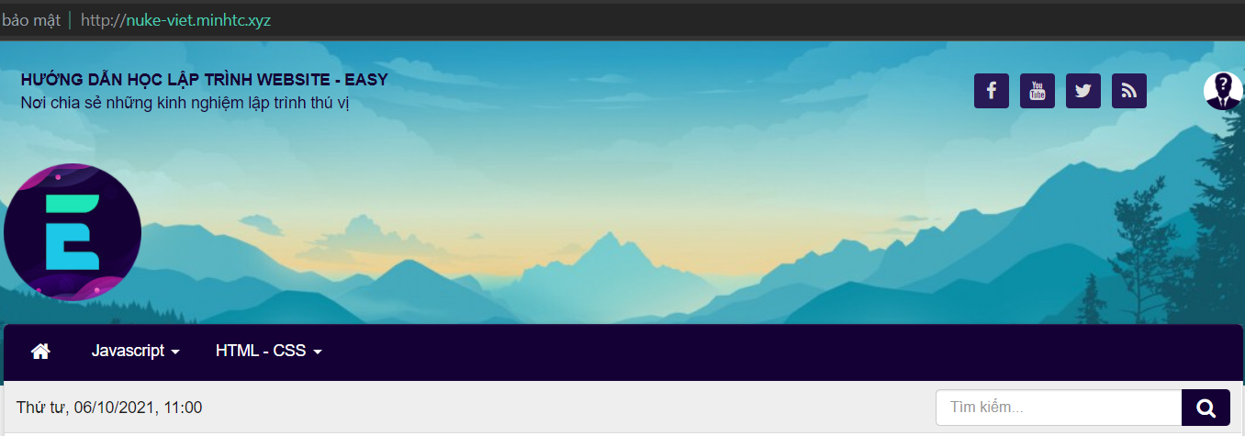

|  |  |  |  |
| --- | --- | --- | --- |
| **Chủ đề** | **Người thực hiện** | **Mô tả** | **Bài/Tuần** |
| Thương hiệu | Phòng Public Relation  Mr Minh Khôi | Nhận biết thương hiệu về Website với nhiều các bài hướng dẫn chất lượng, miễn phí | 2-3 |
| Chia sẻ những  câu chuyện | Phòng Marketing  Mr Đăng Thành | Xây dựng những bài viết có thật về những bạn đã ứng dụng các bài hướng dẫn tại Website | 3-4 |
| Chia sẻ bí quyết | Thuê bên ngoài | Xây dựng những bài viết chia sẻ bí quyết đọc, tiếp thu nhưng bài hướng dẫn học Lập Trình | 4-6 |
| Khuyến mãi | Phòng Kinh doanh  Mr Minh Cường | Xây dựng những bài viết về các sự kiện khuyến mãi như giới thiệu việc làm Lập Trình | 1 |
| Thu thập thông  tin khách hàng | Quản trị Website  Mr Cao Minh | Đăng ký thông tin (Tên, số điện thoại,…) với các phần quà nhỏ tặng kèm | 1 |
| Về ngôn ngữ | Quản trị Website  Mr Cao Minh | Đăng các bài viết giới thiệu về các ngôn ngữ Lập Trình, các bài hướng dẫn Lập Trình | 2-3 |
|  |  |  | **13-18** |

# II – Hoàn thiện Website

## Bài 1 – Tạo thăm dò ý kiến trên Website

Mục tiêu: Biết cách dùng chức năng thăm dò ý kiến

Đầu tiên các bạn truy cập vào hệ thống quản trị của Website, sau đó thực hiện các thao tác sau.

Tại thanh điều hướng bên trái, các bạn chọn mục Thăm dò ý kiến. Sau đó chọn phần Thêm thăm dò.

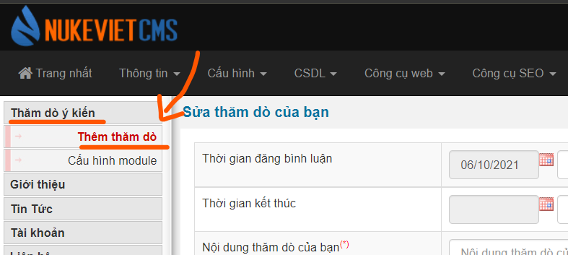

Sau đó nhập các thông tin cần thiết và lưu thay đổi.

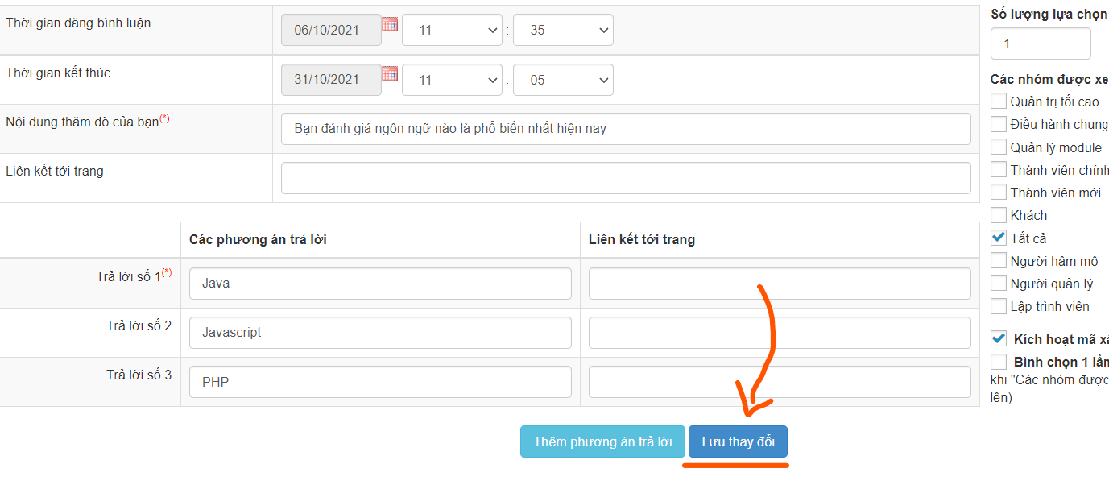

Sau khi đã thêm, các bạn chọn lại mục Thăm dò ý kiến để quản lý các Thăm dò đã tạo.

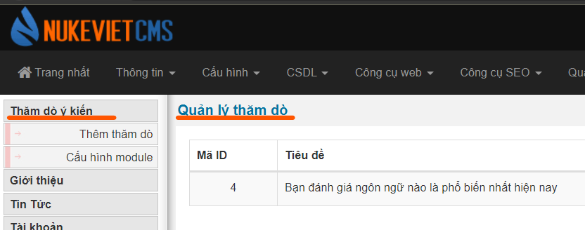

Xác nhận Thăm dò đã xuất hiện tại Website.

Link Website: <http://nuke-viet.minhtc.xyz/>

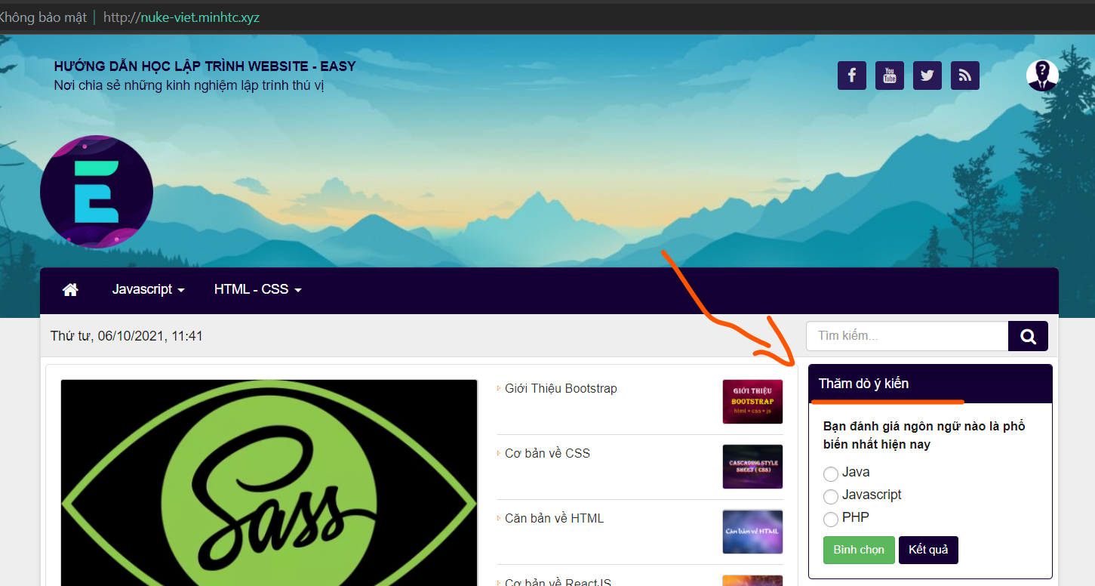 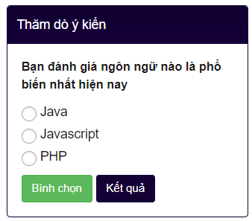

## Bài 2 – Thêm người Quản trị

Mục tiêu: Biết cách thêm Quản trị viên và phân quyền cho họ tại Website

Đầu tiên các bạn truy cập vào hệ thống quản trị của Website, sau đó thực hiện các thao tác sau.

Tại thanh điều hướng bên trái, các bạn chọn mục Tài khoản. Sau đó chọn phần Thêm tài khoản mới nếu Quản trị viên chưa đăng ký tài khoản tại Website của bạn.

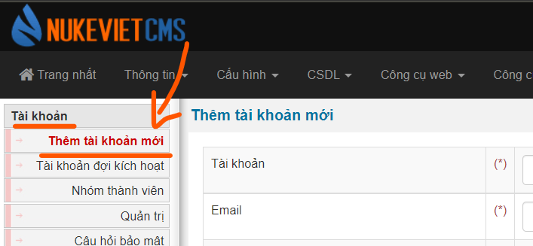

Nhập các thông tin cần thiết và thêm tài khoản.

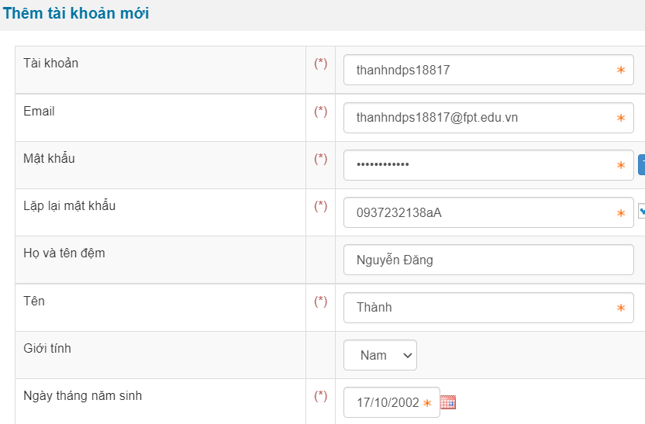

Với mục tiêu đề ra là thêm 2 Quản trị viên, các bạn làm tương tự với tài khoản còn lại.

Sau đó các bạn nhấp lại vào mục tài khoản và xác nhận danh sách tài khoản đã tạo.

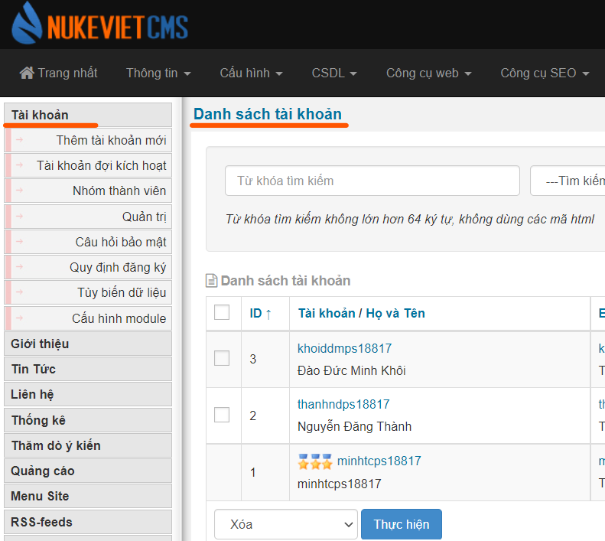

Tiếp theo, các bạn chọn phần Quản trị trong mục Tài khoản.

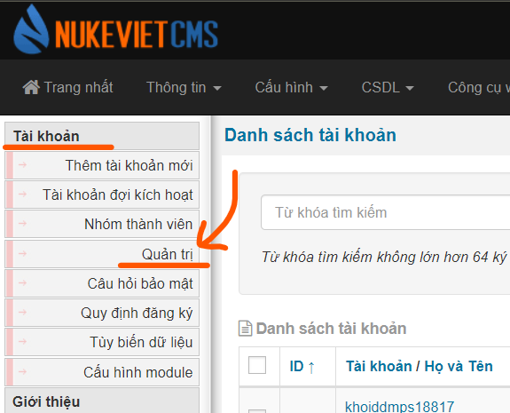

Rồi chọn mục thêm Quản trị.

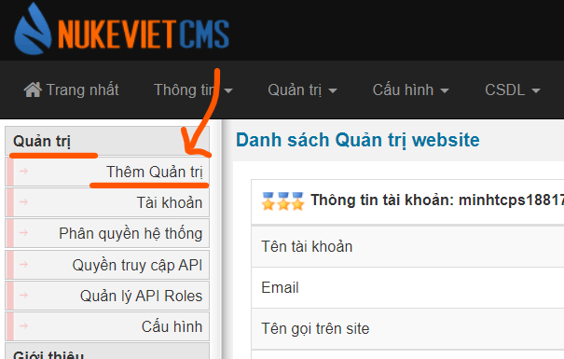

Các bạn chọn thành viên, cấp quyền hạn và lưu lại.

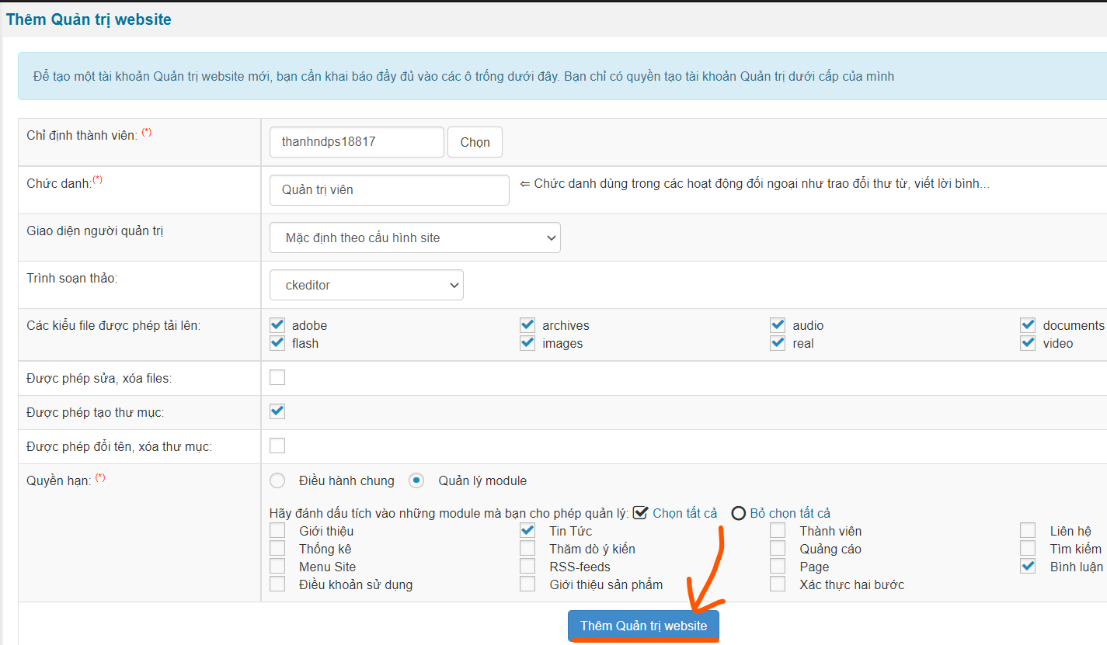

Các bạn thực hiện với các Quản trị viên khác cần thêm.

Sau đó các bạn chọn lại mục Quản trị để xem danh sách các Quản trị viên đã tạo.

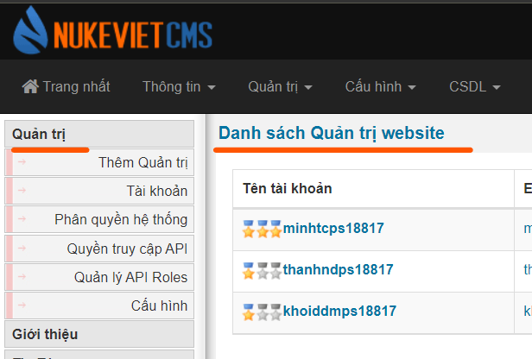

## Bài 3 – Hoàn thiện các bài viết

Mục tiêu: Biết cách thêm Quản trị viên và phân quyền cho họ tại Website

Do các bài viết cần thời gian để làm tốt, ở đây mình Demo cách hoàn thiện. Và kết quả 2 bài viết.

Để thêm bài viết tại Nuke Viet, đầu tiên các bạn chọn mục Tin Tức tại thanh bên phải sau đó chọn phần Thêm bài viết.

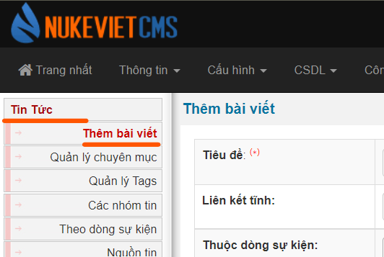

Khi thêm bài viết các bạn cần chọn chuyên mục cho bài, sau đó thêm hình ảnh – tiêu đề – nội dung.

Lưu ý các bạn cần tuân thủ một số quy tắc sau đây:

- Tiêu đề bài viết: Không quá 65 ký tự

- Phần mô tả ngắn: Không quá 160 ký tự

- Sử dụng hình ảnh trong bài viết (tối thiểu 3 hình)

- Nếu được, có thể chèn video

- Bài viết tối thiểu 500 từ

- Không viết sai chính tả

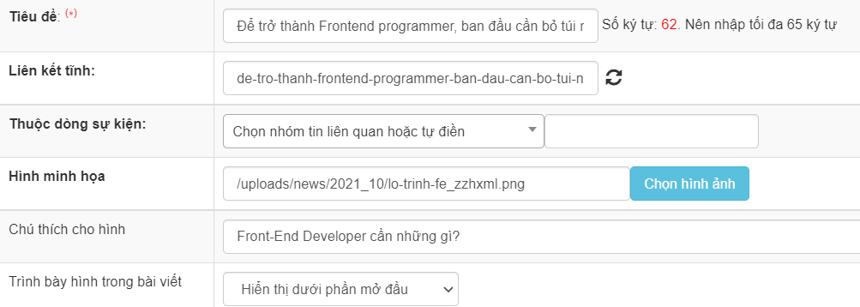

Và đây là Link 2 bài viết mẫu của mình:

<http://nuke-viet.minhtc.xyz/html-css/de-tro-thanh-frontend-programmer-ban-dau-can-bo-tui-nhung-gi-25.html>

<http://nuke-viet.minhtc.xyz/hoc-sass/sass-can-ban-24.html>

Một số hình ảnh minh họa.

